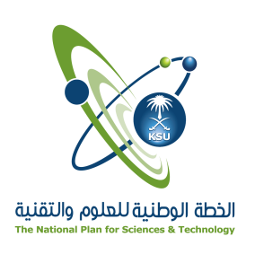
المملكة العربية السعودية
جامعة الملك سعود
وكالة الجامعة للدراسات العليا والبحث العلمى
برنامج الخطة الوطنية للعلوم والتقنية

طلب عقد ورشة عمل
اسم المشروع
رقم المشروع
الباحث الرئيس
الميزانية المعتمدة للورشة |  | مكان انعقاد الورشة
تاريخ انعقاد الورشة |  | مدة الورشة
جدول الأعمال المقترح
الاهـــــــــداف
المحــــــــــــاور
المشـــــــــــاركين
التكاليــــــــــــــف
توقيع الباحث الرئيس

خاص بوحدة العلوم والتقنية

مستكمل التقارير الفنية | نعم لا
مستكمل التقارير المالية | نعم لا
ضمن ميزانية المشروع | نعم لا
مدير وحدة العلوم والتقنية والابتكار | أ.د أحمد عبد الله الخازم | التوقيع : | التاريخ :
موافقة نائب رئيس الجامعة للدراسات العليا والبحث العلمي

